Муниципальное учреждение культуры
«Воскресенская межпоселенческая библиотека»
Библиотека-филиал №25 д. Ратчино

Сценарий музыкально-литературной композиции
«И память нам покоя не дает»

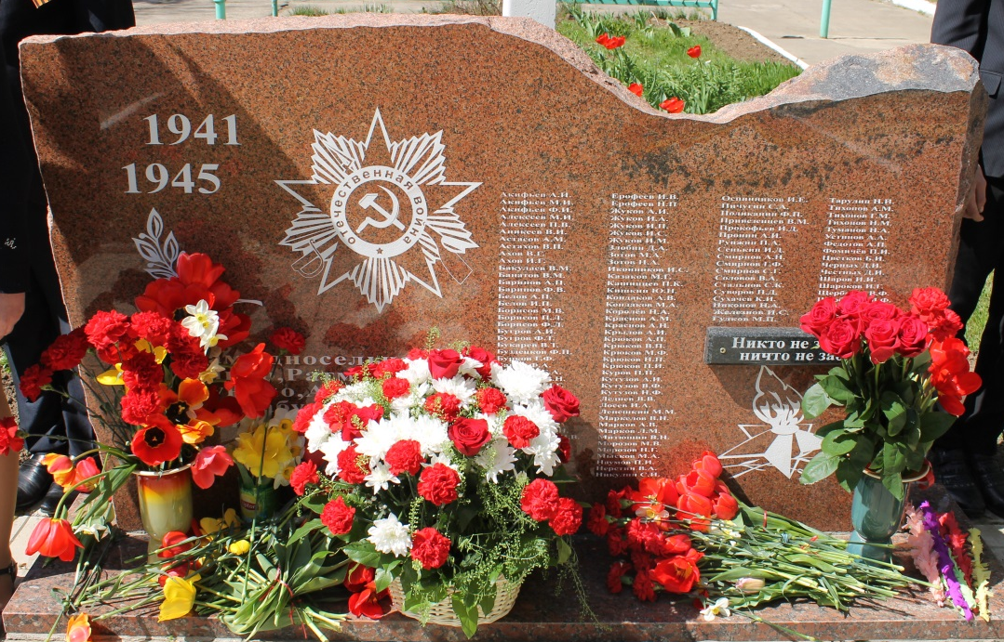

Место проведения: Дом культуры д.Ратчино
Дата и время проведения: 30.04.2015 г. 14.00 ч.
Партнерская организация: совместно с ДК д.Ратчино

Воскресенск
2015

«Памяти павших будьте достойны…»
Р. Рождественский

Мероприятие разработано и подготовлено в рамках празднования 70-й годовщины Победы в Великой Отечественной войне. Литературно-музыкальная композиция «И память нам покоя не дает» проводилась 30 апреля – именно в этот день, 70 лет назад советские солдаты водрузили знамя победы над Рейхстагом, и до окончательной победы над Германией оставались считанные дни. В основу мероприятия вошли истории о воинах-ратчинцах, участниках Великой Отечественной войны, рассказанные их близкими родственниками.
В сценарий вошли музыка, песни и стихотворения военных лет и современности в исполнении детей, подготовлена презентация с фотографиями участников ВОВ – героев вечера, кадры военной фото и кинохроники.
Продолжительность мероприятия: 1 час
Авторы сценария: Пичугина Екатерина Юрьевна, заведующая библиотекой-филиалом №25 д.Ратчино; Молодкина Светлана Сергеевна, художественный руководитель Дома культуры д.Ратчино.

Цели и задачи: формирование гражданской позиции, воспитание чувства патриотизма и любви к малой Родине, уважения к традициям своего Отечества, воспитание нравственно-эстетических качеств.
Форма проведения мероприятия: литературно-музыкальная композиция.
Оборудование: звуковоспроизводящая аппаратура, мультимедиа проектор, экран, ноутбук, презентация, видеоролик.
Действующие лица:
- Ведущий 1 – Артамонова Алла Сергеевна, методист ДК д.Ратчино
- Ведущий 2 – Пичугина Екатерина Юрьевна, заведующая библиотекой-филиалом №25 д.Ратчино
- Исполнители песен – Девяткина Виолетта, Митрохина Даша, Митрохина Юля, Петрова Валерия
- Чтец 1 - Лендова Кристина
- Чтец 2 –Баранова Анна
- Чтец 3 – Зуйкова Арина
- Выступающие:
Вольнова Валентина Сергеевна - учитель начальных классов МОУ «Ратчинская СОШ»;
Родина Любовь Федоровна – председатель Совета ветеранов д.Ратчино.
Аудитория: учителя и учащиеся МОУ «Ратчинская СОШ» (1-10 классы).
Оформление мероприятия: в фойе перед входом в зрительный зал висят красочные плакаты «С Днем Победы!», «9 мая», на заднике сцены закреплён праздничный баннер: «9 мая», на сцене столик с гвоздиками и портретами Прокофьева В.А. и Родина Н.Ф., на экране Презентация.

Сценарий литературно-музыкальной композиции
«И память нам покоя не дает»
Зрители рассаживаются на места, звучат песни о войне, на экране
Слайд 1. Заканчиваются военные песни, на выход и слова ведущих звучит минусовка песни «От героев былых времен».
Выход ведущих с микрофонами.
Ведущий 1:
Начало мая.
Красные гвоздики,
Как слезы тех далеких страшных лет.
И ветеранов праведные лики,
Особенно, которых больше нет.

Когда опять подходят даты эти.
Я почему-то чувствую вину -
Все меньше вспоминают о Победе,
Все больше забывают про войну.
Ведущий 2:
Никто из нас за это не в ответе.
Сама с собой веду я разговор:
Так много было войн на белом свете,
Так много лет уже прошло с тех пор.

Идут по телевизору парады,
Горят в архивных фильмах города.
Тем, кто остался, раздают награды.
И кажется, что было так всегда.

Ведущий 1:
Война еще исчезнуть не готова.
Те годы - миллионы личных драм.
А потому, давайте вспомним снова
Всех тех, кто подарил Победу нам.

Когда гулять, на майские, поедем,
Веселые, довольные вполне,
Давайте скажем что-то о Победе
И вспомним, хоть немного, о войне.
На слова ведущих звучит минусовка песни «Священная война», муз. Александрова А., сл. Лебедев-Кумач В.
Ведущий 2: Война... Это бесстрашие защитников Бреста, это 900 дней блокадного Ленинграда, это клятва панфиловцев: «Ни шагу назад, за нами Москва!». Это добытая огнем и кровью победа под Сталинградом, это подвиг героев Курской дуги, это штурм Берлина, это память сердца всего народа.
Ведущий 1: Сегодня, 30 апреля, мы с вами собрались не случайно. Ведь именно в этот день 70 лет назад советские солдаты водрузили знамя Победы над Рейхстагом. Это означало, что до окончательной победы над фашисткой Германией оставались считанные дни.
Музыка выключается. Ведущие уходят за кулисы, гаснет основной свет.
На экране видеоролик - кадры военной кинохроники на фоне песни «Баллада о солдате», муз. В.Соловьев-Седой, сл. М.Матусовский.
Включается свет, на экране Слайд 1.
На выход и слова ведущих звучит минусовка песни «От героев былых времен».
Выход ведущих.

Ведущий 1: Все, от мала до велика, встали на защиту своей Родины. Сотни тысяч добровольцев уходили на фронт. Более 30 000 человек - из Воскресенского района. Среди тех, кто сражался за каждую пядь родной земли, за отчий дом, за своих родных и близких были и наши земляки, ваши прадедушки и прабабушки.
Ведущий 2: И сегодня, в преддверии Дня Великой Победы, мы пригласили Валентину Сергеевну Вольнову и Любовь Федоровну Родину, чтобы они рассказали нам о своих близких, которые ценой своей жизни, преодолевая тяготы и лишения страшной войны, приближали эту долгожданную победу, подарив людям мир на долгие годы.
Выходит Чтец 1, читает стихотворение В.Высоцкого «Так случилось – мужчины ушли». Звучит минусовка песни «На безымянной высоте», сл. М. Матусовского, муз. В. Баснера. На экране Слайд 2.
Чтец 1:
Так случилось – мужчины ушли,
Побросали посевы до срока.
Вот их больше не видно из окон,
Растворились в дорожной пыли.

От бескрайней равнины сибирской
До полесских лесов и болот
Поднимался народ богатырский,
Наш великий советский народ.

Выходил он, свободный и правый,
Отвечая войной на войну,
Постоять за родную державу,
За могучую нашу страну!
Уходит за кулисы.

Ведущий 1: А сейчас попросим Валентину Сергеевну рассказать о своем дяде - гвардии ефрейторе Прокофьеве Викторе Алексеевиче, который с 1943 года воевал в рядах Советской Армии и всего лишь один месяц не дожил до Победы. С собой она принесла его личные вещи, прострелянную солдатскую книжку, фотографии и стихотворения, написанные на фронте.
Валентина Сергеевна поднимается на сцену, рассказывает о своем дяде, показывает личные вещи, читает стихотворения и письма.
На экране Слайд 3,4.
Ведущий 1: Спасибо большое за рассказ. Есть ли у зрителей вопросы к Валентине Сергеевне?
Зрители задают вопросы. Ведущий 2 подносит микрофоны. Вольнова В.С. отвечает.
Ведущий 1: Еще раз поблагодарим Валентину Сергеевну!
Аплодисменты зрителей. Ведущий 2 дарит цветы Вольновой В.С.. Выступающая садится в зрительный зал.
Ведущий 1:
Не только за свою страну
Солдаты гибли в ту войну,
А чтобы люди всей земли
Спокойно видеть сны могли.
Ведущий 2: На сцене Митрохина Даша и Митрохина Юля с песней «Я ангелом летал», музыка – Н. Дмитриев, слова – В. Дмитриев.
Ведущие уходят за кулисы, исполняется песня. На экране Слайд 5.
Выходит Ведущий 1.
Ведущий 1: Солдат Великой Отечественной, ты насмерть стоял под Москвой и Сталинградом, вез хлеб в блокадный Ленинград, горел в танке под Прохоровкой, погибая, ты спасал миллионы жизней, ты, потерявший родных и близких в сталинских лагерях, принес свободу узникам Освенцима, Бухенвальда, Дахау…

Ведущий 1 уходит за кулисы.
Выходит Чтец 2, читает стихотворение. На экране Слайд 6.
Чтец 2: Муса Джалиль «Чулочки».
Их расстреляли на рассвете
Когда еще белела мгла,
Там были женщины и дети
И эта девочка была.
Сперва велели им раздеться,
Затем к обрыву стать спиной,
И вдруг раздался голос детский
Наивный, чистый и живой:
-Чулочки тоже снять мне, дядя?
Не упрекая, не браня,
Смотрели прямо в душу глядя
Трехлетней девочки глаза.
"Чулочки тоже..?"
И смятеньем эсесовец объят.
Рука сама собой в волнении
Вдруг опускает автомат.
И снова скован взглядом детским,
И кажется, что в землю врос.
"Глаза, как у моей Утины" -
В смятеньи смутном произнес,
Овеянный невольной дрожью.
Нет! Он убить ее не сможет,
Но дал он очередь спеша…
Упала девочка в чулочках.
Снять не успела, не смогла.
Солдат, солдат, а если б дочка
Твоя вот здесь бы так легла,
И это маленькое сердце
Пробито пулею твоей.
Ты человек не просто немец,
Ты страшный зверь среди людей.
Шагал эсесовец упрямо,
Шагал, не подымая глаз.
Впервые может эта дума
В сознании отравленном зажглась,
И снова взгляд светился детский,
И снова слышится опять,
И не забудется навеки
«Чулочки, дядя, тоже снять?»
Уходит за кулисы.
На выход и слова ведущих звучит минусовка песни «От героев былых времен».
Выход ведущих.
На экране Слайд 7.
Ведущий 1: В годы Великой Отечественной войны не только на суше, но и на море велись ожесточенные бои с вражескими войсками. Наши моряки героически сражались и на Балтике, и на Севере, на Чёрном море, и на Тихом океане.
Ведущий 2: Среди них был и наш земляк, совсем юный, 17-летний Родин Николай Федорович. О нем нам расскажет его сестра Родина Любовь Федоровна.
Любовь Федоровна поднимается на сцену, рассказывает о своем брате, показывает зрителям боевые награды и юбилейные медали. Слайд 8,9.
Ведущий 2: Спасибо, Любовь Федоровна. Дорогие друзья, пожалуйста, слушаем ваши вопросы.
Зрители задают вопросы. Ведущий 1 подносит микрофоны. Родина Л.Ф. отвечает.
Ведущий 2: Поблагодарим Любовь Федоровну еще раз за столь интересный рассказ!
Аплодисменты зрителей. Ведущий 1 дарит цветы Родиной Л.Ф. Выступающая садится в зрительный зал.
Ведущий 1: Ребята, сейчас вы прослушали два трогательных рассказа выступающих о своих родных и близких, которые не понаслышке знали, что такое война. Вы увидели самоотверженность, бесстрашие и мужество наших земляков. А что вас поразило больше всего? Что запомнилось? Прошу вас поделиться своими впечатлениями.
Ребята делятся впечатлениями, Ведущий 2 подносит микрофоны.
На слова ведущих звучит минусовка песни «От героев былых времен».
На экране Слайд 10.

Ведущий 1:
Тот самый длинный день в году
С его безоблачной погодой
Нам выдал общую беду
На всех, на все четыре года.
Она такой вдавила след
И стольких наземь положила,
Что двадцать лет и тридцать лет
Живым не верится, что живы.
И к мертвым выправив билет,
Всё едет кто-нибудь из близких
И время добавляет в списки
Еще кого-то, кого нет...
Ведущий 2: Слова А. Дементьева, музыка Е. Мартынова - песня «Баллада о матери», исполняет Девяткина Виолетта.
Ведущие уходят за кулисы. Исполняется песня.
Уходит за кулисы.
Выход ведущих.
Ведущий 1:
Все те, кто остались живыми,
Пусть в эту минуту молчат…
И вспомнят пусть каждое имя
Навеки ушедших солдат!
Ведущий 2:
Помолчим, чтобы сказать о них
Не холодным, равнодушным словом,
Чтоб они воскресли, хоть на миг
Временным звучаньем метронома!
Минута молчания.
Звучит метроном. Медленно гаснет свет, на экране демонстрируется Слайд 11 – памятник, на котором выгравированы имена погибших воинов-земляков.
После минуты молчания дается полный свет, из глубины сцены выходит Петрова Валерия.
Звучит песня «Птицы белые», муз. С. Ранда сл. В. Редкозубов, в исполнении Петровой В.
Уходит за кулисы. Выходит Чтец 3, читает стихотворение М. Дудина «Победитель». На экране Слайд 12.
Чтец 3
Без малого четыре года
Гремела грозная война.
И снова русская природа
Живого трепета полна.

Там, где мы брали кровью, с боя,
Противотанковые рвы,
Цветы, обрызганы росою,
Встают, качаясь, из травы.

Где ночь от ярких молний слепла,
Кипела в заводях вода, -
Из камня, щебня и из пепла
Встают родные города.

И вот дорогою обратной,
Не покоряемый вовек,
Идет, свершивши подвиг ратный,
Великий русский человек.

Он сделал все. Он тих и скромен.
Он мир от черной смерти спас.
И мир, прекрасен и огромен,
Его приветствует сейчас.

А сзади темные могилы
Врагов на дальнем берегу-
О нашей доблести и силе
Напоминание врагу.
Уходит за кулисы.
Выход ведущих. Звучит торжественная музыка.
Ведущий 1: Мы, правнуки Великой Победы, всегда будем помнить героические подвиги нашего народа в годы Великой Отечественной войны.
Ведущий 2: Навечно останутся в наших сердцах имена наших прадедушек и прабабушек, наших родных и близких, отдавших свою жизнь за наше будущее.
Ведущий 1: Никогда не забудем мы всех тех, кто, не жалея своей жизни, завоевал свободу и счастье для грядущих поколений.
Ведущий 2: Дорогие друзья! Наше мероприятие подошло к концу, но мы с вами не прощаемся.
Ведущий 1: Приглашаем всех на митинг и праздничный концерт 8 мая в 12.00 ч.
Вместе: До новых встреч!
Звучит песня «Прадедушка», муз. Александра Ермолова, сл. Михаила Загота. Зрители направляются к выходу.

Список литературы и электронных ресурсов
- Великая Отечественная война: 1941-1945: Энциклопедия/ Сост. И.А. Дамаскин, П.А. Кошель; Вступит. статья О.А. Ржешевского. – М.: ОЛМА-ПРЕСС, 2001. – 447 с.: ил.
- Книга памяти погибших, умерших и пропавших без вести воинов в Великой Отечественной войне 1941-1945 годов. Т. 3. Воскресенский р-н, / Редкол.: Л.Т. Новикова (пред.), В.Я. Азаров, А.И. Мартынов (заместители пред.). – М.: Мысль, 1996. – 410, [3] с. – (РФ. Моск.обл.).
- Лицом к Победе: Сборник стихотворений/ Сост. Н.К. Старшинов; Худож. А. Сергеев.- М.: Современник, 1985. – 110 с.
- Присягаем победой: Сборник стихов о Великой Отечественной войне/ Сост А.Абрамов и В. Акаткин; Предисл. А.Суркова.- М.: Дет.лит., 1982. – 143 с.
- Muzofon.com: [сайт]. – Режим доступа http://muzofon.com/
- Военная хроника : [сайт]. – Режим доступа http://voenhronika.ru/
- Давыдов, П. «Давайте скажем что-то о победе»: [сайт]. – Режим доступа http://www.stihi.ru/2007/04/16-408
- Мемориал: [сайт]. – Режим доступа http://www.obd-memorial.ru/html/info.htm?id=4349896
- Минута молчания 9 мая: [сайт]. – Режим доступа http://diktory.com/holos_kirillova.html
- Подвиг народа: [сайт].- Режим доступа http://podvignaroda.mil.ru/?#id=1518395929&tab=navDetailManUbil

Приложение

